Lange Nacht der Demokratie in Stuttgart
Demokratie erleben, gestalten, feiern
Freitag, 02. Oktober 2026

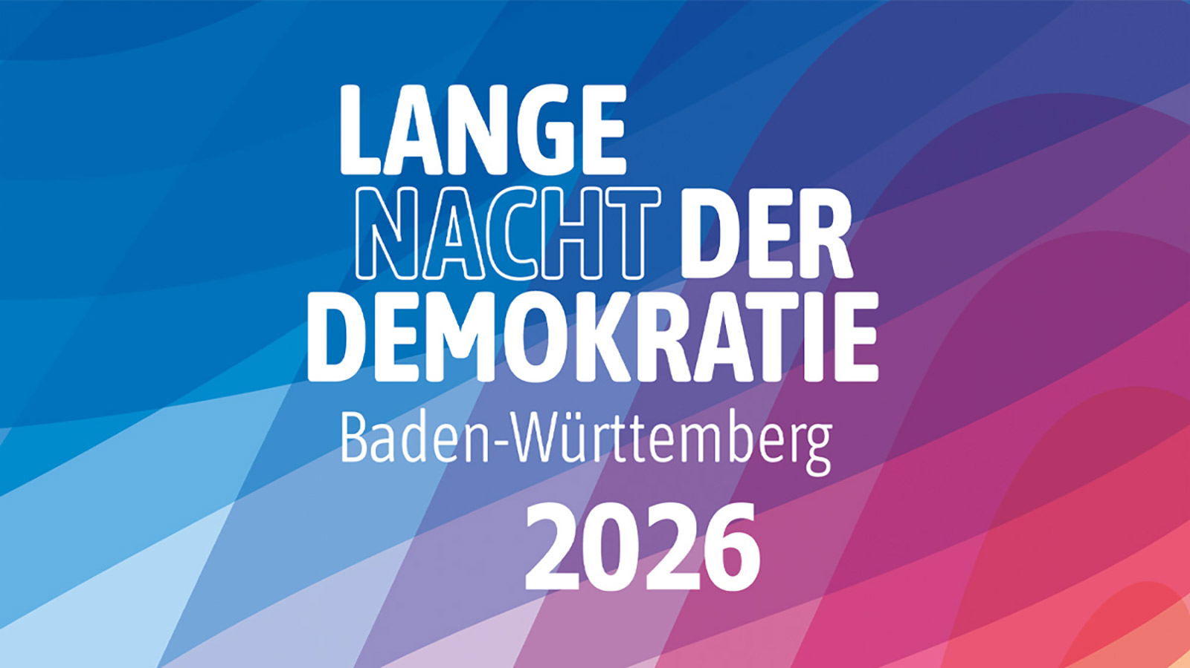
LNDD_26_1600x900_LANCloud / Grafik Lange Nacht der Demokratie

Präsenz

Besuchen Sie uns zur Langen Nacht der Demokratie in Stuttgart. Ein Abend für Austausch, Begegnung – und zum Feiern!

Inhalt:
Wie stelle ich mir eine friedlichere Welt vor? Würde ich den Einbürgerungstest bestehen? Welche Werte sind für mich nicht verhandelbar? Mit bunten Mitmachaktionen wie Zukunftslounge, Rallye, Quiz, Spielen und Workshops beteiligt sich die Landeszentrale für politische Bildung Baden-Württemberg an ihrem Standort Stuttgart an der landesweiten „Langen Nacht der Demokratie“. Kommen Sie mit uns und anderen ins Gespräch, diskutieren Sie mit und erleben Sie Demokratie ganz praktisch. Ein Abend für Austausch, Begegnung – und zum Feiern!
Weitere Informationen unter:
https://www.lpb-bw.de/lange-nacht-der-demokratie

Zielgruppe:
Interessierte Öffentlichkeit

Termin:
Freitag, 02. Oktober 2026, 18:00 Uhr - 22:00 Uhr

Leitung:
Nicole Lang
Kontakt:
Nicole Lang, Tel.: 0711.16 40 99-63, E-Mail: Nicole.Lang@lpb.bwl.de
Ort:
1. und 2. Obergeschoss
Gebühren:
Ohne Anmeldung, kostenloser Eintritt

Seminar-Nr.: 01/40a-26 (Bei Rückfragen bitte angeben)

Zur Anmeldung:

Keine Anmeldung erforderlich

